### 配置apollo

### 将tar传至work节点

### 在work节点将tar包导入容器内

docker load -i tar包

成功后docker image 查看镜像

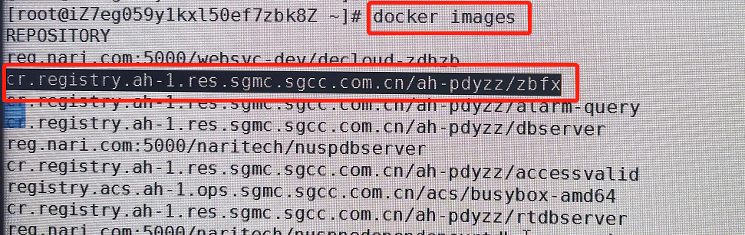

### 在k8s中新建镜像仓库（注：一个仓库只放一个镜像）

### 将镜像推送至Registry

复制下面的三行，分别执行，第一行是登录，需要输入密码

第二行需要修改ImageID；镜像版本号自定义，比如v1.0.0

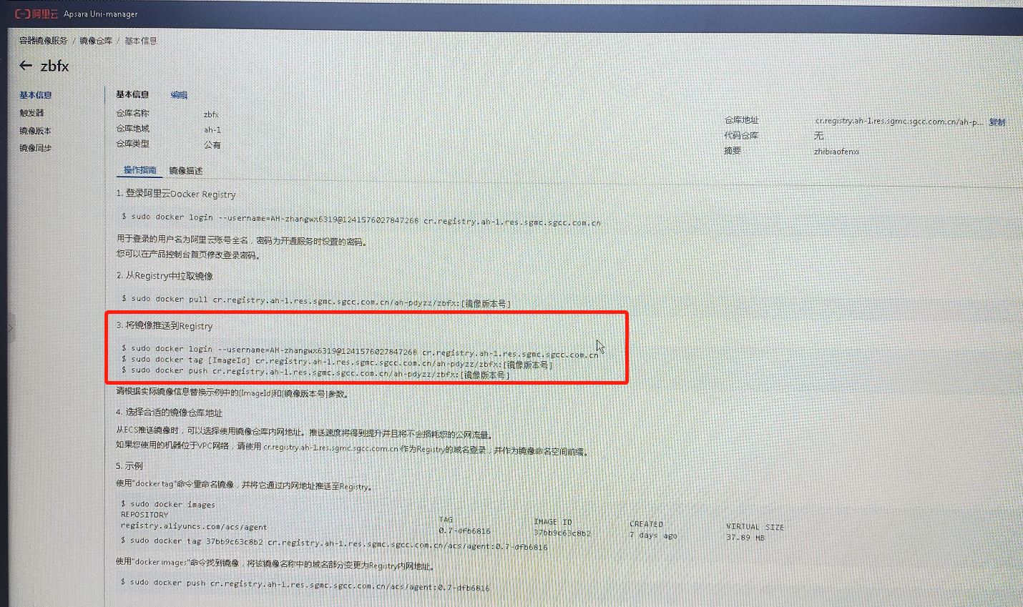

### 启动镜像

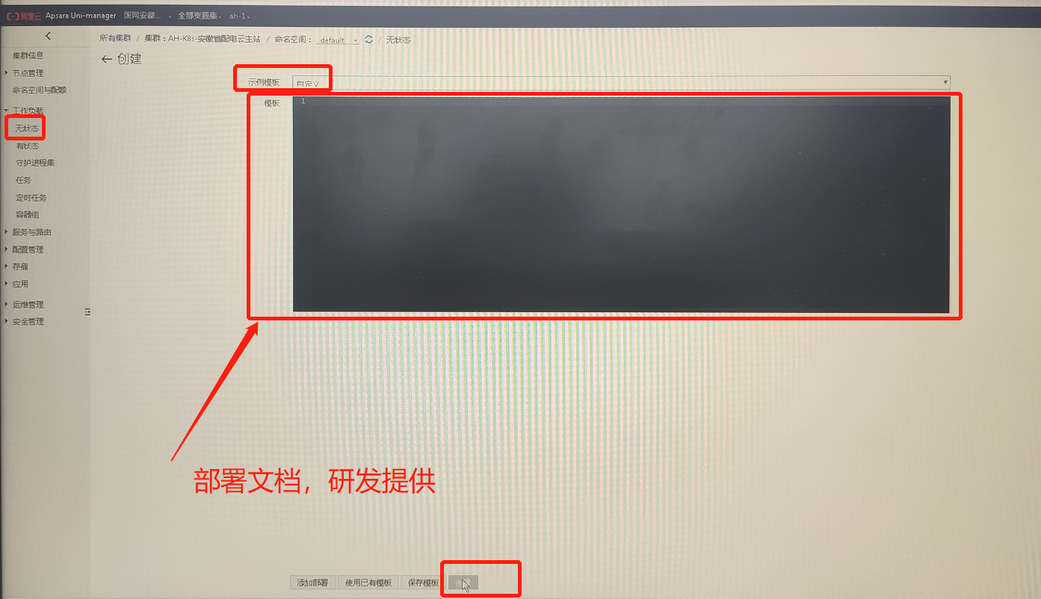

创建后镜像会启动

### 查看镜像启动状态

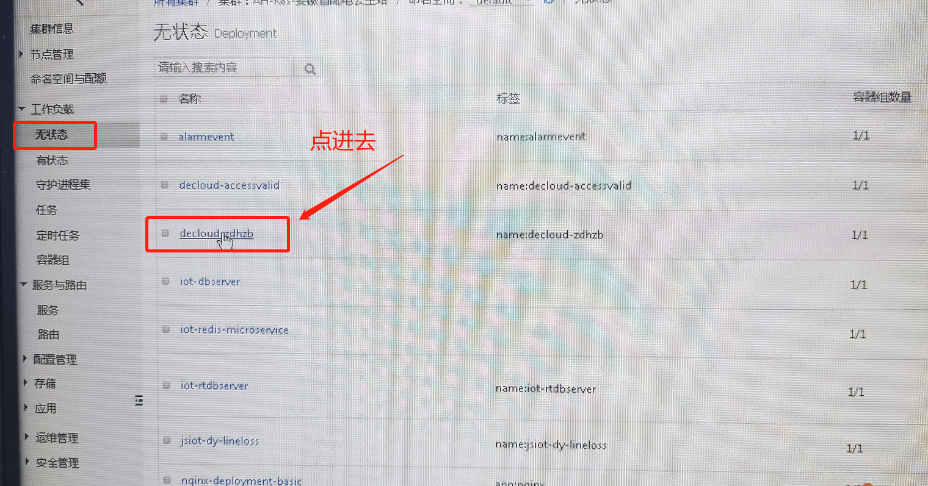

查看服务日志：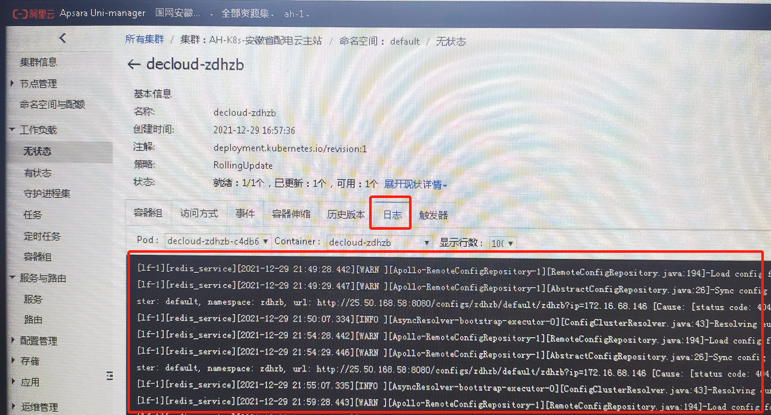

### 配置SLB负载均衡（一个服务对应一个负载均衡）

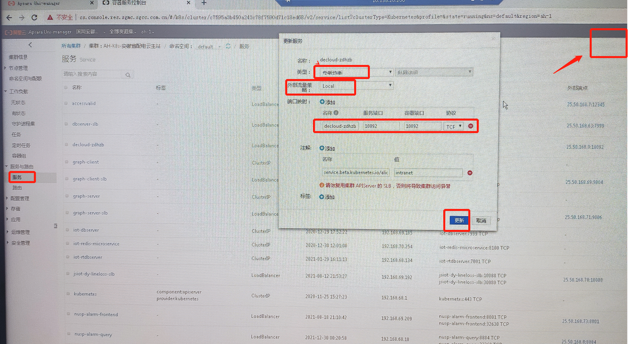

### 有需要的在nginx.conf里配置

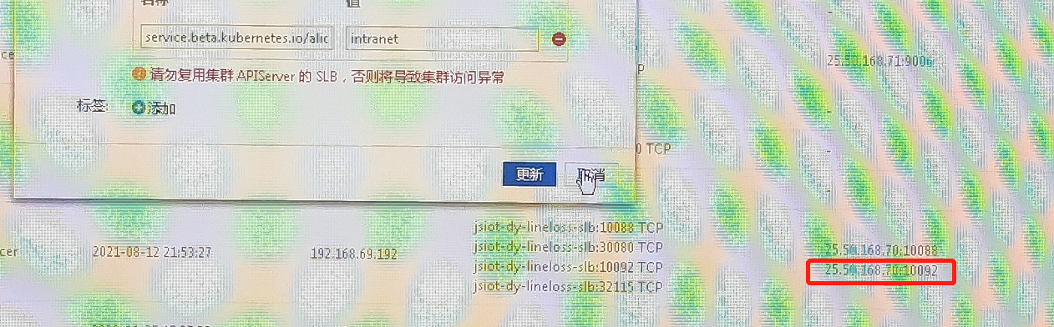

重启nginx